DOCUMENTO CON LAS MEMORIAS, RELATORÍAS Y EVIDENCIAS FOTOGRÁFICAS (CON CESIÓN DE DERECHOS) DEL PROCESO DE FORMULACIÓN PARTICIPATIVA DEL PROGRAMA DISTRITAL DE AGRICULTURA URBANA Y PERIURBANA

FASE DE PROBLEMATIZACIÓN

SISTEMATIZACIÓN ASAMBLEA TERRITORIAL TUNJUELO

Convenio específico de cooperación No. JBB-C- 007 DE 2020
Organización de Estados Iberoamericanos - OEI
Jardín Botánico de Bogotá - JBB
Bogotá 2021
SISTEMATIZACIÓN ASAMBLEA TERRITORIAL TUNJUELO

TABLA DE CONTENIDOS

LISTA DE FIGURAS 3
LISTA DE TABLAS 4
INTRODUCCIÓN 5
1. Convocatoria y asistencia 8
2. Desarrollo de la reunión. 11
2.1. Inicio de la sesión 12
2.2. Presentación del equipo OEI 13
2.3. Presentación correo y números de contacto en caso de inconsistencia o inquietudes 14
2.4. Presentación plataforma Teams 15
2.5. Presentación Protocolo y normas de participación 15
2.6. Presentación participantes de la Asamblea 17
2.7. Taller Expectativas de la Asamblea Territorial Tunjuelo 18
2.8. Presentación Formulación del programa AUPA 19
2.9. Presentación Diagnóstico Evolución y Estado de la AUPA y Presentación Algunos problemas Base para Discusión 20
2.10. Validación presentación de diagnóstico y problematización 21
2.11. Validación de conceptos 23
2.12. Taller determinación Problema principal de la AUPA 24
2.13. Taller determinación Causa y Efectos de la AUPA 24
2.14. Cierre de la sesión 25
3. Resultados de los ejercicios de Participación 25
3.1. Validación de conceptos 25
3.1.1. Agricultura Urbana 26
3.1.2. Agricultura Periurbana 28
3.1.3. Agricultura Urbana y Periurbana Agroecológica 30
3.2. Taller determinación Problema 32
3.3. Taller determinación causas y efectos. 33
4. Aspectos Destacables 34
5. Conclusiones 35
6. Recomendaciones del espacio de participación 35
7. Anexos 39
Anexo 1: Listado de Asistencia 39
Anexo 2: Memoria Asamblea Territorial Tunjuelo 40
Anexo 3: Base de datos convocatoria, asistencia y participación 40
Anexo 4: Presentación Formulación del programa AUPA 40
Anexo 5: Presentación Diagnóstico Evolución y Estado de la AUPA y Problemas Base 40
Anexo 6: Video Saludo Directora JBB 40
LISTA DE FIGURAS

Figura 1 Proceso de Convocatoria 9
Figura 2 Asistentes de la Sesión 10
Figura 3 Participantes de la Sesión 10
Figura 4 Listado consolidado de la Localidad 11
Figura 5 Listado consolidado de asistentes fuera de la localidad 12
Figura 6 Saludo Directora del JBB 2 14
Figura 7 Equipo de Apoyo Taller 3 15
Figura 8 Presentación correo y número de contacto 15
Figura 9 Presentación Plataforma Teams 16
Figura 10 Normas de la sesión 6 17
Figura 11 Aprobación Normas de la sesión 7 18
Figura 12 Fotografía de los participantes 19
Figura 13 Resultados: expectativa de los participantes 20
Figura 14 Presentación Formulación programa AUPA 10 21
Figura 15 Presentación Diagnóstico y evolución de la AUP y Presentación Problema Base 22
Figura 16 Validación presentación de diagnóstico y problematización 23
Figura 17 Propuestas Validación presentación de diagnóstico y problematización 13 23
Figura 18 Definición Agricultura Urbana 24
Figura 19 Definición Agricultura Periurbana 24
Figura 20 Definición Agricultura Urbana y periurbana Agroecológica 25
Figura 21 Presentación recordatorio 17 26
Figura 22 Aprobación concepto Agricultura Urbana 27
Figura 23 Nube de ideas concepto Agricultura Urbana 28
Figura 24 Aprobación concepto Agricultura Periurbana 29
Figura 25 Nube de ideas concepto Agricultura Periurbana 30
Figura 26 Aprobación concepto Agricultura Urbana y Periurbana Agroecológica 31
Figura 27 Nube de palabras Agricultura Urbana y Periurbana Agroecológica 32
Figura 28 Nube de palabras Principal problema Agricultura urbana y Periurbana Agroecológica 33
Figura 29 Imágenes Causas y efectos que exponen las y los agricultores 35
Figura 30 Resultados, cumplimiento de expectativas 37
Figura 31 Resultados, evaluación metodología y herramientas 38
Figura 32 ¿Asistirá a los próximos espacios de encuentro? 38
Figura 33 Propuestas de los participantes 39

LISTA DE TABLAS
Tabla 1 Proceso de Convocatoria 8
Tabla 2 Información de Asistentes y Participantes Asamblea Territorial Tunjuelo 9
Tabla 3 Listado participantes por localidad 10
Tabla 4 Listado participantes por otras localidades 11
Tabla 5 Información de la Asamblea 12
Tabla 6 Conceptos priorizados Expectativas de la Asamblea 19
Tabla 7 Conceptos Expectativas de la Asamblea 19
Tabla 8 Conceptos priorizados de Agricultura Urbana 27
Tabla 9 Conceptos de Agricultura Urbana 27
Tabla 10 Conceptos priorizados Agricultura Periurbana 29
Tabla 11 Conceptos Agricultura Periurbana 30
Tabla 12 Conceptos priorizados Agricultura Urbana y Periurbana Agroecológica 31
Tabla 13 Conceptos Agricultura Urbana y Periurbana Agroecológica 31
Tabla 14 Problema Agricultura urbana y Periurbana Agroecológica 33
Tabla 15 Causas y efectos que exponen las y los agricultores 33

INTRODUCCIÓN

Este documento sistematiza la información de las memorias, relatorías y evidencias fotográficas de la primera Etapa – Problematización de la formulación participativa del Programa Distrital de Agricultura Urbana y Periurbana Agroecológica – PDAUPA.

El ejercicio participativo debido a las restricciones definidas por el gobierno nacional y distrital que se presentaban a la fecha de su realización se hizo de manera virtual con presencia de agricultores urbano y periurbanos y actores locales del territorio de Fucha, compuesto por las localidades de: San Cristóbal, Los Mártires, Antonio Nariño, Puente Aranda y Kennedy, los cuales se convocaron, inscribieron y asistieron al taller estructurado para formular los elementos básicos para el PDAUPA.

De acuerdo a la metodología definida para para la formulación participativa del PDAUPA esta inicia con la Etapa de Problematización, la cual busca definir los elementos para la estructuración de un árbol de problemas a través de ejercicios participativos que permitan construir un problema central y las causas y efectos que explican las complejidades de la agricultura urbana y periurbana en Bogotá y serán la base para formular los componentes estratégicos, la cadena de valor y el plan de acción del programa desde una perspectiva de la planificación.

En este documento se encuentra de forma estructurada la información que se generó durante el ejercicio participativo para la formulación del PDAUPA en su Etapa de Problematización y un análisis e interpretación crítica del proceso de diálogo y participación que se realizó con los diferentes actores de la agricultura urbana y periurbana a escala local.

El documento inicia con la presentación y análisis de la información de la convocatoria y asistencia de los actores al espacio de participación; se describen cada uno de los momentos que tuvo la actividad de participación destacando los aspectos metodológicos y los resultados generales. Posteriormente, se hace énfasis en los resultados de los talleres realizados para la construcción de la problematización, en este apartado se detalla los resultados de las herramientas virtuales utilizadas para la consolidación de los aportes de los asistentes que permitirán la construcción del problema principal y sus causas y efectos. Por último, el documento presenta a manera de resumen algunos aspectos destacables que se presentaron durante la sesión, se plantean algunas conclusiones y una evaluación y recomendación dejada por los asistentes al evento en el que se destacan los aspectos positivos, negativos y de mejora para las próximas actividades.
Con esta sistematización de la Asamblea Territorial y con la agregación de todos los espacios se pretende construir el problema central que será resuelto a través de la formulación del programa distrital de agricultura urbana y periurbana agroecológica, se aportan elementos para la construcción de las causas y efectos derivados el problema central, logrando asi la construcción de un árbol de problemas que será la base de la formulación del PDAUPA.
Por último, esta documento deja una serie elementos aportados por los asistentes en términos de experiencias, conocimientos y lecciones aprendidas que podrán ser incorporadas más adelante en el proceso de formulación del PDAUPA.

1. Convocatoria y asistencia
Asamblea Territorial Tunjuelo, fue un encuentro virtual con las y los agricultores de las localidades: Usme, Ciudad Bolívar, Tunjuelito, Rafael Uribe Uribe y Bosa realizado el día miércoles 19 de mayo del 2021
El proceso de convocatoria de los actores de la agricultura urbana y periurbana a las Asambleas Territoriales se dio inicio con posterioridad a la aprobación de la metodología para la formulación participativa del Programa Distrital de Agricultura Urbana y Periurbana Agroecológica – PDAUPA por parte del Jardín Botánico de Bogotá, en la cual se definieron cada una de las etapas para la formulación del programa y se definieron cuáles serían los espacios de participación con los que se contaría.
Para la primera etapa de formulación participativa del PDAUPA, denominada Etapa de Problematización se definio que los espacios de participación iban a ser seis (6) espacios: cuatro (4) asambleas territoriales en las que se distribuirían la totalidad de las diecinueve (19) localidades urbanas de la ciudad bajo un criterio geográfico de las grandes cuencas de la ciudad: Tunjuelo, Fucha, Salitre y Torca. Estos espacios de Asambleas Territoriales se definieron como espacios de encuentro de actores locales de agricultura urbana y periurbana. Los otros dos espacios corresponden a una mesa de actores distritales de agricultura urbana y periurbana en la que se reúnen actores que por su características realizan intervenciones a nivel distrital y que reuniría fundamentalmente a entidades e instituciones gubernamentales y no gubernamentales de sectores académicos, de investigación, de cooperación internacional y sociales y una mesa de mesa interinstitucional de entidades gubernamentales de carácter distrital con competencia en temas de Agricultura Urbana y Periurbana – AUP desde el Acuerdo Distrital 605 de 2015 o que ejecuten proyectos o actividades relacionadas.
La convocatoria de la Asamblea Territorial de Tunjuelo y de las otras asambleas territoriales se planteó de manera inicial a través de la convocatoria de la base de datos de beneficiarios y actores identificados por el Jardín Botánico de Bogotá y las bases de datos con las que contaba la OEI relacionadas con proyectos anteriores de agricultura urbana, luego de un ejercicio de depuración y análisis de las bases de datos se observó que en algunas localidades era necesario reforzar algunos actores locales dentro del mapa de actores de la AUP, para lo cual se determinó la necesidad de realizar una convocatoria abierta a los participantes a través de un proceso de preinscripción que se realizo a través de un formulario virtual divulgado a través de una estrategia de comunicaciones soportada en las redes del Jardín Botánico de Bogotá y la OEI.

Con las bases de datos de actores locales de agricultura urbana y periurbana depuradas se procedió a partir del día 24 de febrero a realizar llamadas telefónicas a todos y cada uno de las personas relacionadas, informando sobre el inicio del proceso de formulación participativa del PDAUPA, la invitación a asistir al primer espacio de participación correspondiente a la etapa de problematización e indagación a las personas sobre el interés en asistir al espacio de participación. Con las personas que se contactó y confirmaron su asistencia se procedió a remitir un correo electrónico de confirmación de la actividad, el cual contaba con un enlace para el registro de la asistencia y un enlace para el ingreso a la plataforma de reunión virtual.
Para la convocatoria abierta se realizó una divulgación a través de redes sociales del JBB y la OEI desde el 8 de mayo del 2021 hasta el día viernes 14 de mayo del 2021 en donde se invitó a las personas interesadas a diligenciar un formulario electrónico de preinscripción a través del cual se recolecto la información de base para posteriormente contactar e invitar al espacio de participación. Con la información recolectada se construyó una base datos que se depuro eliminando registros que estuvieran duplicados, no tuvieran como domicilio la ciudad de Bogotá y menores de edad. La información depurada se segmento para cada una de las Asambleas Territoriales y se procedió a convocar a la asamblea territorial correspondiente a cada persona preinscrita a través de un correo de confirmación de la actividad, el cual contaba con un enlace para el registro de la asistencia y un enlace para el ingreso a la plataforma de reunión virtual.
Por último, se incluyó en el proceso de convocatoria una base de datos adicional de actores locales remitida por el Jardín Botánico de Bogotá a los cuales se les convoco a través de correo electrónico de confirmación de la actividad, el cual contaba con un enlace para el registro de la asistencia y un enlace para el ingreso a la plataforma de reunión virtual.
A continuación, en la Tabla 1 se resume manera detallada el proceso de convocatoria realizado para la Asamblea Territorial Tunjuelo y se relaciona el número de personas convocadas para el espacio de participación. En la segunda columna se relacionan el número de registros de la base de datos de actores locales depurada con información del JBB y OEI que confirmaron su asistencia a través de llamadas telefónicas y que posteriormente fueron convocadas a través de correo electrónico. En la tercera y cuarta columna se relaciona el número de registros de personas se preinscribieron a través de la convocatoria abierta, en la columna 3 aparecen los preinscritos totales y en la columna cuatro aparecen los preinscritos luego del ejercicio de depuración, la totalidad de estas personas fueron convocadas a través de correo electrónico. En la columna 5 se relacionan el número de registros enviados por una base de datos adicional que remitió el JBB los cuales fueron convocados por correo electrónico. En la columna 5 se relaciona la totalidad de convocados a través del correo electrónico para la asistencia al espacio de participación de la Asamblea Territorial (este valor corresponde a la sumatoria de las columnas 2, 3 y 4). Por último, en la columna 6 se relaciona el número de formularios de inscripción para el espacio de participación, diligenciados por las personas a las que se les envió el correo electrónico.

ESPACIO DE PARTICIPACIÓN | Base de datos JBB-OEI Llamadas (Correo) | Convocatoria abierta |  | Bases de Datos adicional JBB (Correo) | CONVOCADOS POR CORREO | FORMULARIO DE INSCRITOS (DILIGENCIADO EN SESIÓN)
 |  | Preinscripción total | Preinscripción depurada (correo)
ASAMBLEA TERRITORIAL TUNJUELO | 137 | 167 | 124 | 25 | 286 | 76
Tabla 1 Proceso de Convocatoria
A continuación en la Figura 1 se presenta número de personas convocadas para la Asamblea Territorial Tunjuelo.

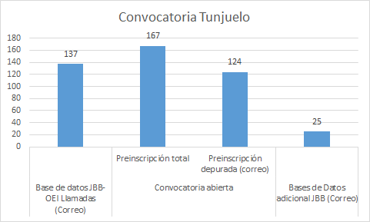
Figura 1 Proceso de Convocatoria
A continuación, se presenta en la Tabla 2 un resumen la asistencia a la Asamblea Territorial Tunjuelo, toda vez que el espacio de participación se realizó de manera virtual algunas personas ingresaron a la reunión y no se registraron es por ello que se presentan dos categorías en la tabla los Asistentes y los Participantes. La categoría de asistentes corresponde al total de personas que ingresaron a la reunión, para lo cual se registran tres momentos de la reunión: al inicio, el máximo de asistentes y al final, estos datos son tomados de la plataforma electrónica de reunión utilizada denominada Teams y de las grabaciones del sistema. La segunda categoría corresponde a las personas que realizaron el registraron en el formulario de registro y/o a través de la plataforma de reunión virtual Teams.

Espacio de Participación | ASISTENTES (Datos tomados de Grabaciones) |  |  | PARTICIPANTES
Asamblea Territorial Tunjuelo | INICIO | MAX | FINAL | Registro Participantes | Registro Parcial | Registro Completo | Sin Registro
 | 26 | 37 | 29 | 25 | 25 | 0 | 12
Tabla 2 Información de Asistentes y Participantes Asamblea Territorial Tunjuelo

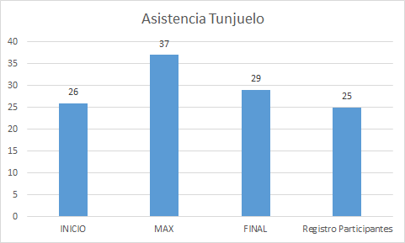
Figura 2 Asistentes de la Sesión

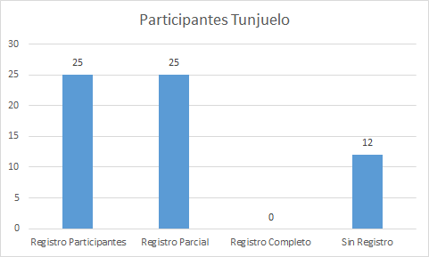
Figura 3 Participantes de la Sesión
Para la sesión de asamblea Tunjuelo, se convocaron huerteros y huerteras de las localidades de Usme, Ciudad Bolívar, Tunjuelito, Rafael Uribe Uribe y Bosa; en la Tabla 3 y Figura 4: Listado participantes por localidad, se presenta el número de personas que asistieron de las localidades citadas; no obstante, se presentaron personas de otras localidades. En la Tabla 4 y Figura 5: Listado participantes por otras localidades, se presenta la cantidad de personas que asistieron y las localidades a las que pertenecían.

CONSOLIDADO DE LA LOCALIDAD
USME | 0
TUNJUELITO | 0
RAFAEL URIBE | 1
OTRAS LOCALIDADES | 1
CIUDAD BOLÍVAR | 3
SIN LOCALIDAD | 8
BOSA | 12
TOTAL | 25
Tabla 3 Listado participantes por localidad

Figura 4 Listado consolidado de la Localidad

PARTICIPANTES POR LOCALIDAD OTROS TERRITORIOS
SUBA | 1
TOTAL | 1
Tabla 4 Listado participantes por otras localidades

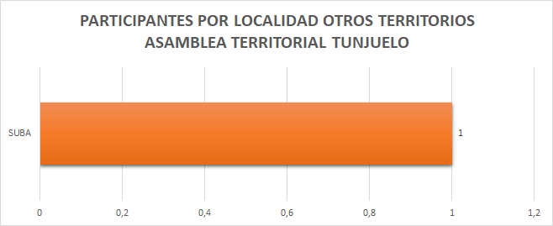
Figura 5 Listado consolidado de asistentes fuera de la localidad

2. Desarrollo de la reunión.

Fecha de encuentro: miércoles 19 de mayo de 2021

Link de ingreso a la sesión: | https://bit.ly/3uREbWM
Link para el registro de datos de las y los huerteros participantes: | https://forms.office.com/r/bwUDqYRWN9
Link video de la sesión: | https://drive.google.com/file/d/1dhSqc-B-niX3RvehEk-bNro09BOGv2Ev/view?usp=sharing
Hora de inicio | 8:15 am
Hora final | 12:00 m
Duración sesión | 3:48
Plataforma | Teams
Moderadora Principal | Ingeniera Pastora González
Correo y números de contacto del equipo OEI por si hay inconsistencias en la conexión de las y los participantes | programaaupa@contratista.oei.org.co y los números con WhatsApp:  302 3384469 y 321 7301182
Tabla 5 Información de la Asamblea

2.1. Inicio de la sesión
Inicialmente se realiza un saludo general y se dan unos minutos de espera para que las y los participantes agricultores se conecten a la sesión virtual 8:15 a.m. Por consiguiente, se da la apertura del encuentro a cargo de los moderadores principales la ingeniera Pastora González Colino y el presentador el ingeniero Rolando Higuita quienes hacen parte del equipo (OEI) Organización de Estados Iberoamericanos para la Educación la Ciencia y la Cultura; en manifestación de dar recibimiento a las y los huerteros de las distintas localidades que asisten de forma participativa en referencia a la formulación del Programa Distrital de Agricultura Urbana y Periurbana en la etapa de problematización.
Es entonces que el ingeniero Rolando Higuita menciona la importancia de que los asistentes diligencien el formulario de inscripción, siendo así, se hace la invitación formal por el chat suministrando el respectivo link, adicional, se informa con el debido consentimiento que la actividad será grabada para obtener las memorias que darán cuenta del ejercicio participativo.
Seguido de esto, los funcionarios del JBB comparten un saludo acompañado de una presentación personal y mencionan la importancia del encuentro entre las localidades para la formulación del Programa de Agricultura Urbana Periurbana y Agroecológica.
En consecuencia, el ingeniero Rolando Higuita explica en qué consiste el convenio de cooperación que celebra el Jardín Botánico de Bogotá (JBB) con la (OEI).
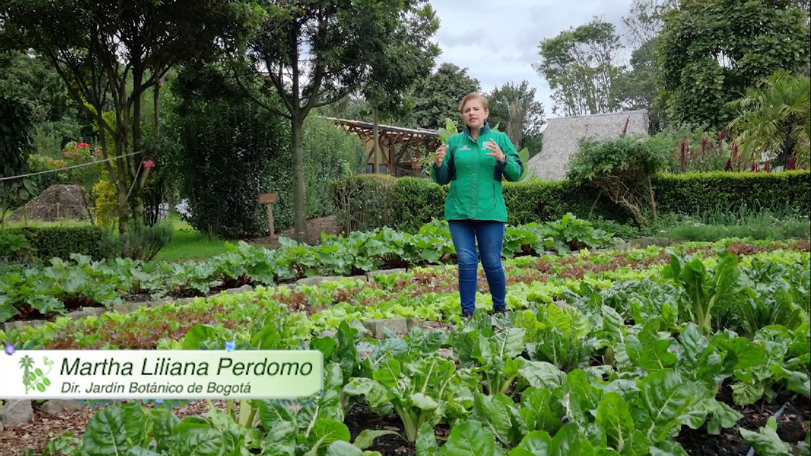
Luego se transmite un video de bienvenida de la directora del Jardín Botánico de Bogotá Martha Liliana Perdomo quien resalta la importancia de que las y los agricultores participen en la Formulación del Programa Distrital de Agricultura Urbana
Figura 6 Saludo Directora del JBB 2

2.2. Presentación del equipo OEI
Después, se dispone la presentación de los profesionales de la OEI. Cada integrante del equipo menciona su nombre completo y el área de intervención profesional en el convenio para la formulación del Programa de AUPA

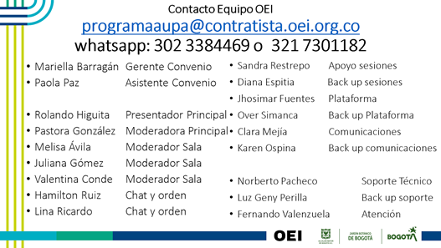
Figura 7 Equipo de Apoyo Taller 3

2.3. Presentación correo y números de contacto en caso de inconsistencia o inquietudes
Luego retoma la palabra la moderadora, la ingeniera Pastora González exponiendo el contenido de una presentación que emite un correo y números de contacto para que los asistentes se comuniquen en caso de tener dificultades con la conexión o inquietudes referentes al encuentro participativo.
Figura 8 Presentación correo y número de contacto

2.4. Presentación plataforma Teams
Continuando con la primera parte del encuentro Jhosimar Fuentes del equipo OEI explica que los iconos que aparecen en la plataforma Teams funcionan como medio de participación donde las y los asistentes tienen la posibilidad de hacer la selección para levantar la mano e intervenir, escribir por el chat o abrir cámara y micrófono en el momento que sea solicitado.
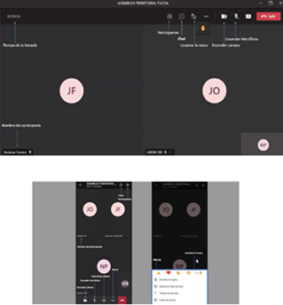
Figura 9 Presentación Plataforma Teams

2.5. Presentación Protocolo y normas de participación
En cuanto a la presentación del Protocolo de participación la ingeniera Pastora González narra las normas de la sesión y menciona que es importante tener claridades de identidad en la conexión, respeto en los tiempos de intervención y referir el discurso a temas relacionados con la Agricultura Urbana Periurbana y Agroecológica en Bogotá. Además de usar adecuadamente los iconos de la aplicación, ser participativo en la sesión y otorgar la palabra.
Figura 10 Normas de la sesión 6
Con el fin de detectar y poner en atención aspectos de acuerdo, desacuerdo, inclusión y la manifestación de saberes, en el transcurso de la reunión se utilizaron herramientas que permitieron la dinamización grupal y la expresión de conocimientos por medio de la virtualidad. Lo anterior, con el uso de Google Forms que posibilitó la elaboración de encuestas cortas; así mismo, la herramienta Mentimeter que permitió crear nubes de palabras adaptándolas a lluvias de ideas y la herramienta Jamboard que expuso un tablero donde se pudo incluir frases relevantes mencionadas por las y los agricultores. Estas herramientas visualizaron respuestas en tiempo real induciendo al ambiente participativo
Luego de que la ingeniera Pastora González expusiera el protocolo de participación las y los agricultores por medio de una encuesta votaron si estaba o no de acuerdo. A continuación se exponen los resultados que se obtuvieron de la encuesta, comentarios realizados por los participantes y comparativa de las personas que respondieron la herramienta frente al número total de participantes en la sesión.
Número total de participantes en la sesión: 3
Para la Asamblea del Territorio Tunjuelo los participantes que realizaron la encuesta estuvieron 100% de acuerdo con los protocolos y normas expuestas
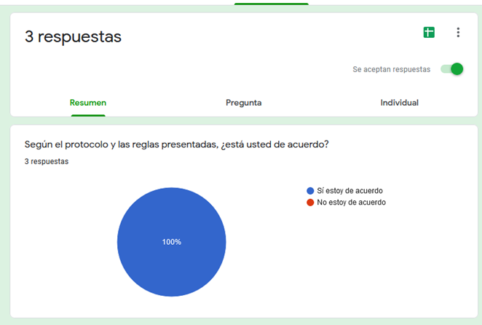
Figura 11 Aprobación Normas de la sesión 7

2.6. Presentación participantes de la Asamblea

Dando continuidad al desarrollo de la experiencia, esta se divide en tres fases participativas, la primera es la fase que se denominó “conocernos” que involucra las presentaciones de las y los agricultores, quienes mencionan su localidad en representación, incluyendo si pertenecen a alguna organización social o están en algún proceso de cuidado o creación de huertas. En el Anexo 1: Listado de Asistencia, se relaciona la información de cada persona que asistió a la Asamblea Territorial. En el Anexo 1: Listado de Asistencia, se relaciona la información de cada persona que asistió a la Asamblea Territorial. Se emite la asistencia inicial de 43 personas, un máximo de 54 en conexión virtual, 25 en sesión y 46 al finalizar el encuentro. Con un registro parcial de 25 asistentes, 0 con exposición de datos completos y 29 que no reflejaron el nombre.

Captura asistencia participantes

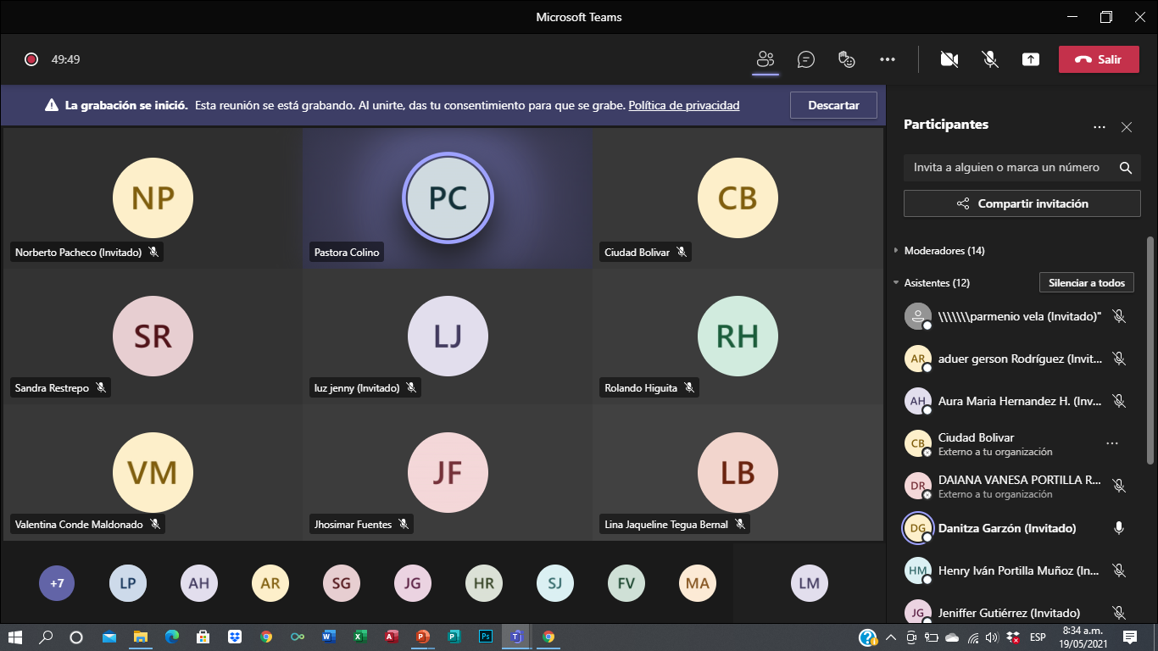
Figura 12 Fotografía de los participantes

2.7. Taller Expectativas de la Asamblea Territorial Tunjuelo

Dentro de la fase de conocernos se desarrolló el taller de las expectativas que manifiesta las perspectivas a alcanzar de las y los participantes asistentes en la sesión. Es posible afirmar que las expectativas de los participantes durante la asamblea fueron positivas, sin embargo en la herramienta mentimeter la participación fue escasa, 7 asistentes se manifestaron y facilitaron sus ideas dentro de la nube de palabras, donde el concepto con mayor relevancia dentro fue “compartir” seguida de ideas como “aprender” y “creatividad”, por ende se puede deducir que hay un marcado interés por generar lazos e interacción con la comunidad, también manifiestan el querer aprender y conocer más de la Agricultura Urbana y Periurbana.

A continuación se presentan los resultados de esta actividad:

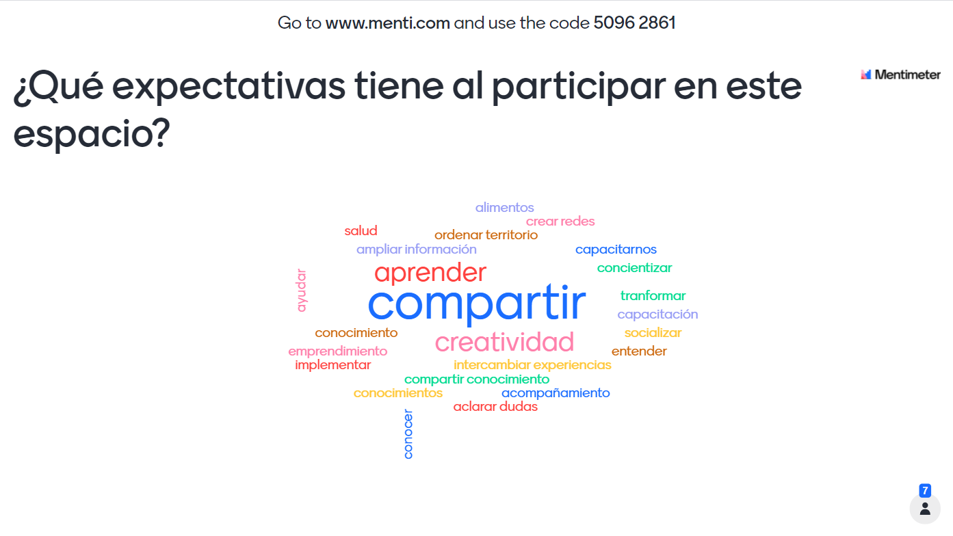
Figura 13 Resultados: expectativa de los participantes

Las expectativas que se priorizaron fueron:
Compartir
Aprender
Creatividad
Tabla 6 Conceptos priorizados Expectativas de la Asamblea

Los conceptos priorizados se acompañaron con:
Conocer | Capacitación | Alimentos
Emprendimiento | Socializar | Ayudar
Acompañamiento | Transformar | Salud
Tabla 7 Conceptos Expectativas de la Asamblea

2.8. Presentación Formulación del programa AUPA

Después de la actividad de expectativas el ingeniero Rolando Higuita expone la presentación de la metodología general para la formulación participativa del Programa Distrital de Agricultura Urbana y Periurbana Agroecológica. Ver Anexo 4
Incluyen temas orientadores y normativos como el acuerdo 605 de 2015, en explicación de la consistencia del programa, su proceso, visión y prioridades, se adiciona el esclarecimiento de cómo será el acercamiento a la población participante en los contextos de asambleas territoriales, la mesa de actores distrital y la mesa interinstitucional de AUPA.
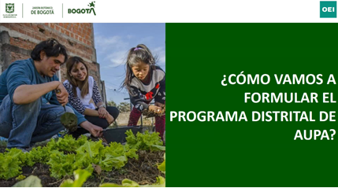
Figura 14 Presentación Formulación programa AUPA 10

2.9. Presentación Diagnóstico Evolución y Estado de la AUPA y Presentación Algunos problemas Base para Discusión

Luego se dispone a presentar el Diagnóstico, Evolución y Estado de la Agricultura Urbana Periurbana y Agroecológica en Bogotá, donde se resalta el análisis distrital de las redes y procesos participativos referenciando algunos indicadores que dan cuenta del tipo de población y comunidades que se benefician de este tipo de prácticas. Así mismo, mencionan la trascendencia de la AU en las distintas administraciones que ha tenido la ciudad de Bogotá. Por otro lado, se resalta la importancia de la tradición campesina dentro de la AUP, y se habla de la incidencia Internacional y Nacional como consideraciones representativas, además de presentar el estado actual del territorio de Tunjuelo y sus condiciones participativas en torno a la AUPA. Ver Anexo 5

Los participantes de la Asamblea realizaron 2 comentarios durante el desarrollo de esta actividad, que pueden ser consultados en el Anexo 2: Memoria Asamblea Territorial Tunjuelo
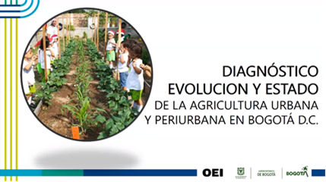
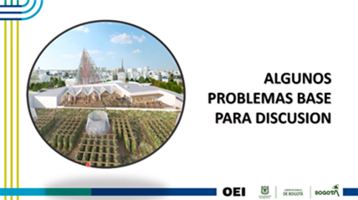
Figura 15 Presentación Diagnóstico y evolución de la AUP y Presentación Problema Base

2.10. Validación presentación de diagnóstico y problematización

Al finalizar la exposición del Diagnóstico y evolución de la Agricultura Urbana y Periurbana en Bogotá, se realiza una encuesta virtual referida a la validación de su contenido. A continuación se exponen los resultados que se obtuvieron en una escala de 1 a 5, siendo 1 poco de acuerdo y 5 totalmente de acuerdo, los comentarios realizados por los participantes y comparativa de las personas que respondieron la encuesta frente al número total de participantes en la sesión.

Los participantes que contestaron la encuesta fueron 7 personas, sus calificaciones estuvieron divididas entre la escala de 5 siendo esta más del 85% con 6 personas y un restante de 14.3% con una calificación de 3, siendo esto 1 persona.

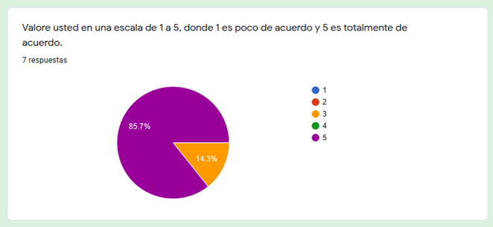
Figura 16 Validación presentación de diagnóstico y problematización

Adicional, cada uno de los asistentes que contestaron la encuesta realizaron las siguientes recomendaciones:
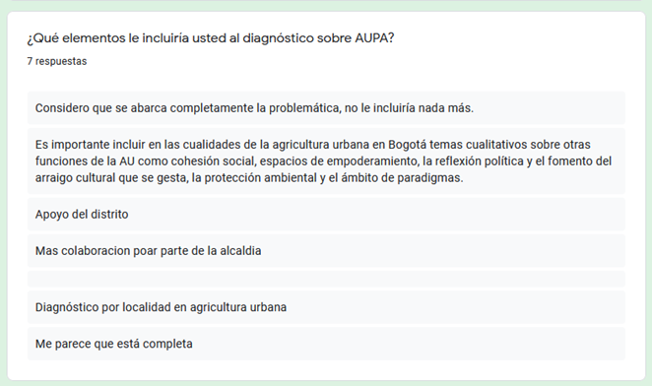
Figura 17 Propuestas Validación presentación de diagnóstico y problematización 13

2.11. Validación de conceptos

En trascendencia informativa durante el encuentro se evidencia la segunda fase de la sesión que se trata de “conceptos y saber” donde el equipo de la (OEI) a continuación muestra contenido que define qué es la Agricultura Urbana, la Agricultura Periurbana y la Agricultura Urbana Periurbana y Agroecológica exponiendo los conceptos extraídos a partir de la experiencia del JBB:
Agricultura Urbana
Figura 18 Definición Agricultura Urbana

Agricultura Periurbana

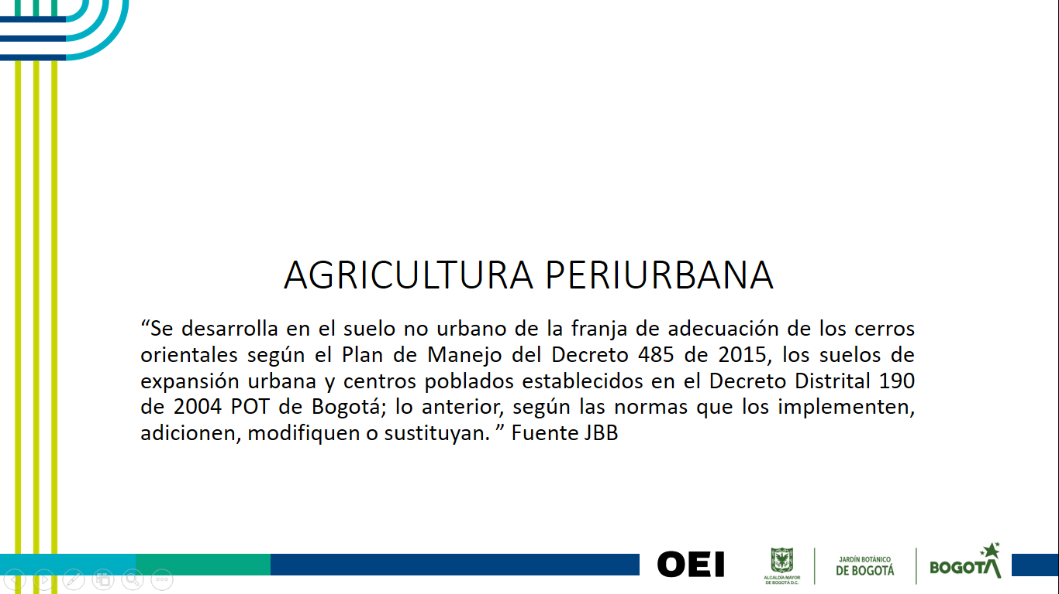
Figura 19 Definición Agricultura Periurbana

Agricultura Urbana y Periurbana Agroecológica
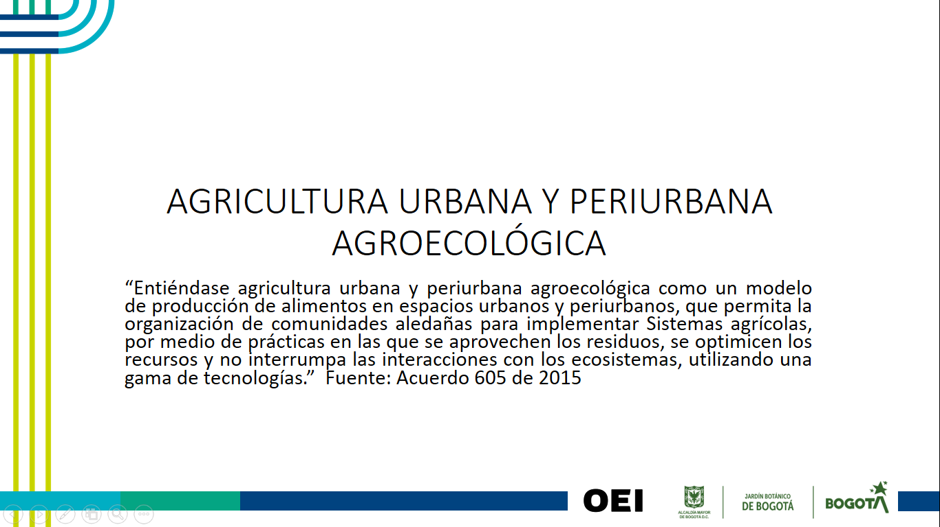
Figura 20 Definición Agricultura Urbana y periurbana Agroecológica

2.12. Taller determinación Problema principal de la AUPA

En consecución con el encuentro y teniendo en cuenta su división, se aborda la tercera etapa que es el bloque de construcción donde de forma participativa las y los asistentes manifiestan dificultades con el fin de detectar el problema central de la AUPA, esto por medio de la realización de un taller de identificación acogiendo observaciones que tengan los participantes, con el fin de construir un árbol de problemas. Esta información obtenida será sistematizada para ser presentada en el taller de estrategia.

Los participantes de la Asamblea realizaron 2 comentarios durante el desarrollo de esta actividad, que pueden ser consultados en el Anexo 2: Memoria Asamblea Territorial Tunjuelo

2.13. Taller determinación Causa y Efectos de la AUPA
Parte de la fundamentación de esta sesión radica en resaltar la formulación del problema central y las situaciones de complejidad comunal que se presentan recurrentes en la práctica de la AUPA haciendo de este apartado un espacio participativo que involucra el ahora de las y los agricultores, con el fin de hacer la exposición del taller de determinación de causas y efectos que atraviesan las situaciones de desafío, oportunidad o preocupación.
Los participantes de la Asamblea realizaron 2 comentarios durante el desarrollo de esta actividad, que pueden ser consultados en el Anexo 2: Memoria Asamblea Territorial Tunjuelo

2.14. Cierre de la sesión

Finalmente, los moderadores principales, la ingeniera Pastora González y el ingeniero Rolando Higuita mencionan la importancia de que los participantes diligencien la Encuesta de Satisfacción del encuentro lo que permite tener una pieza evaluativa de la sesión, se suministra el link por el chat. Adicional, se recuerda el correo y los números telefónicos ya suministrados por si las y los asistentes tienen alguna dificultad o inquietud.

Figura 21 Presentación recordatorio 17

3. Resultados de los ejercicios de Participación

3.1. Validación de conceptos

A continuación se exponen los resultados que se obtuvieron de la encuesta sobre la validación de los conceptos de Agricultura urbana, Agricultura periurbana y Agricultura urbana y periurbana agroecológica; para este taller se realizaron dos actividades por concepto, la primera actividad consistió en la elaboración de una encuesta en donde se elegía si se estaba en total desacuerdo, parcialmente en desacuerdo o totalmente de acuerdo sobre el concepto presentado. El siguiente ejercicio consistió en la elaboración de una nube de palabras para priorizar su definición, resaltar aspectos en su orden de relevancia y clasificar criterios para cada concepto.

3.1.1. Agricultura Urbana

Para el desarrollo del concepto de Agricultura Urbana, se expuso una definición por parte del JBB y se desarrolló el taller de validación y propositivo.

Los participantes que contestaron la encuesta fueron 7 personas, de ellos el 0% de los participantes escogieron la opción de totalmente en desacuerdo, el 42.9% opinan que están parcialmente de acuerdo con la definición y un 57.1% de los participantes están totalmente de acuerdo con lo expuesto. Los ajustes que se realicen al concepto de Agricultura Urbana se construirán, mejorarán o se incluirán las propuestas de los participantes.

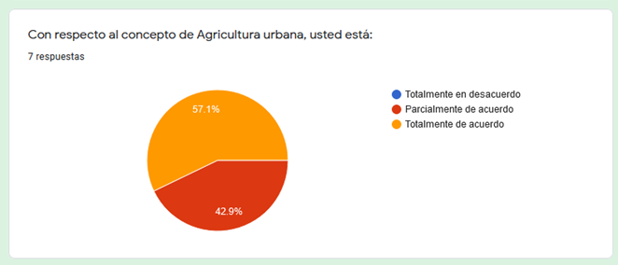
Figura 22 Aprobación concepto Agricultura Urbana

Respecto a la nube de palabras sobre el concepto de Agricultura urbana, participaron 8 personas que aportaron las siguientes palabras que se podrían integrar a la definición.
.

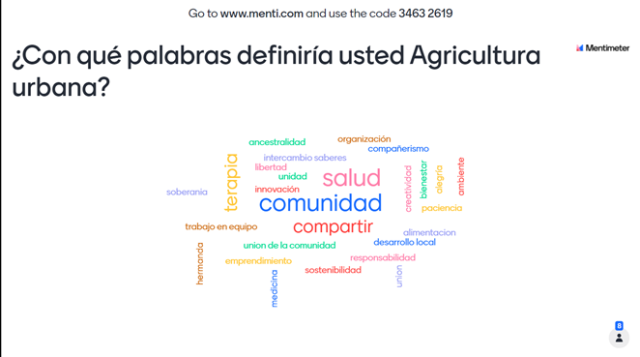
Figura 23 Nube de ideas concepto Agricultura Urbana

Los conceptos que se priorizaron fueron:
Comunidad
Salud
Compartir
Tabla 8 Conceptos priorizados de Agricultura Urbana
Y los conceptos priorizados se acompañaron con:
Terapia | Ancestral | Organización
Compañerismo | Intercambio | Libertad
Unidad | Colectividad | Bienestar
Soberanía | Trabajo en equipo | Comunidad
Desarrollo | Alimentación | Ambiente
Alegría | Paciencia | Unión
Tabla 9 Conceptos de Agricultura Urbana

3.1.2. Agricultura Periurbana

Para el desarrollo del concepto de Agricultura Periurbana, se expuso una definición por parte del JBB y se desarrolló el taller de validación y propósito.

Los participantes que contestaron la encuesta fueron 7 personas, de ellos el 14.3% están totalmente en desacuerdo, el 14.3% opinan que están parcialmente de acuerdo con la definición y un 71.4% de los participantes están totalmente de acuerdo con lo expuesto. Los ajustes que se realicen al concepto de Agricultura Periurbana se construirán, mejorarán o se incluirán las propuestas de los participantes.

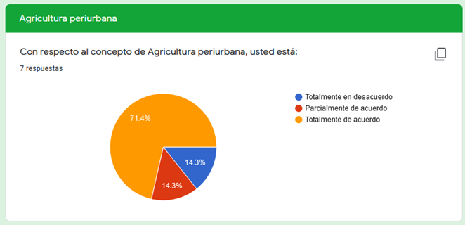
Figura 24 Aprobación concepto Agricultura Periurbana

Respecto a la nube de palabras sobre el concepto de Agricultura Urbana, participaron 8 personas que aportaron los siguientes conceptos que se podrían integrar a la definición.
.
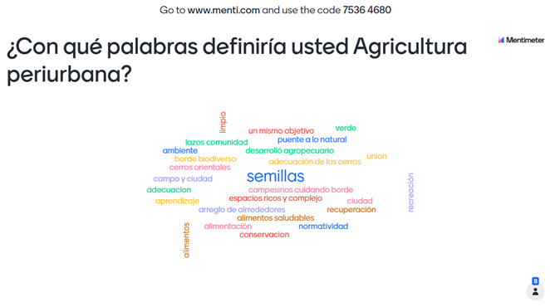
Figura 25 Nube de ideas concepto Agricultura Periurbana

El concepto que se priorizó fue:

Semillas
Tabla 10 Conceptos priorizados Agricultura Periurbana

Y el concepto priorizado se acompañó con:
Campesinos | Limpio | Mismo objetivo
Verde | Puente a lo natural | Agropecuario
Unión | Adecuación | Biodiversidad
Cerros Orientales | Campo | Adecuación
Aprendizaje | Complejos | Ciudad
Arreglo de alrededores | Recuperación | Salud
Conservación | Normatividad | Alimentos
Desarrollo | Borde | Protección
Cerros | Recreación | Puente a lo natural
Lazos | Comunidad
Tabla 11 Conceptos Agricultura Periurbana

3.1.3. Agricultura Urbana y Periurbana Agroecológica

Para el desarrollo del concepto de Agricultura Urbana y Periurbana Agroecológica, se expuso una definición por parte del Acuerdo 605 de 2015 y se desarrolló el taller de validación y propósito.

Los participantes que contestaron la encuesta fueron 7 personas, de ellos 0% de los participantes escogieron la opción de totalmente en desacuerdo, el 28.6% opinan que están parcialmente de acuerdo con la definición y un 71.4% de los participantes están totalmente de acuerdo con lo expuesto. Los ajustes que se realicen al concepto de Agricultura Urbana y Periurbana Agroecológica se construirán, mejorarán o se incluirán las propuestas de los participantes.

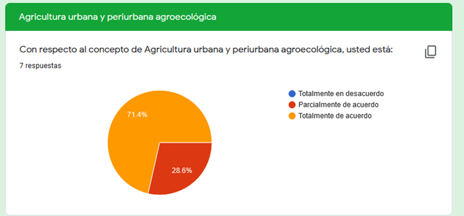
Figura 26 Aprobación concepto Agricultura Urbana y Periurbana Agroecológica

Respecto a la nube de palabras sobre el concepto de Agricultura Urbana y Periurbana Agroecológica, participaron 9 personas que aportaron los siguientes conceptos que se podrían integrar a la definición

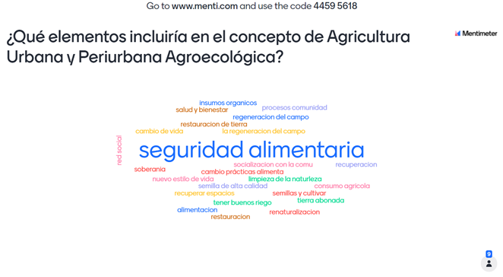
Figura 27 Nube de palabras Agricultura Urbana y Periurbana Agroecológica

El concepto que se priorizó fue:

Seguridad alimentaria
Tabla 12 Conceptos priorizados Agricultura Urbana y Periurbana Agroecológica

Y el concepto priorizado se acompañó con:

Insumos orgánicos | Salud | Comunidad
Regeneración | Alimentación | Cambio de vida
Red | Soberanía | Naturaleza
Socialización | Recuperación | Prácticas alimentarias
Nuevo estilo de vida | Limpieza | Semillas
Agua | Tierra abonada | Ancestral
Restauración | Renaturalización | Recuperación
Campo | Bienestar | Consumo agrícola
Tabla 13 Conceptos Agricultura Urbana y Periurbana Agroecológica

3.2. Taller determinación Problema

A continuación se exponen los resultados que se obtuvieron de la nube de palabras sobre la identificación del principal problema de la Agricultura urbana y Periurbana Agroecológica - AUPA con el fin de resaltar y/o priorizar aspectos importantes en orden de relevancia.
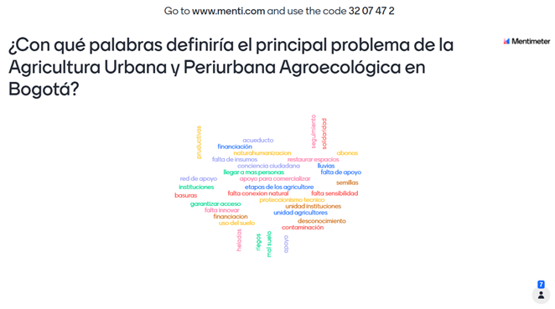
Figura 28 Nube de palabras Principal problema Agricultura urbana y Periurbana Agroecológica

Para esta actividad participaron 7 personas, en esta asamblea no hay una convergencia en el problema principal, todos están al mismo nivel y giraron en las siguientes propuestas:

Falta Conexión | Conciencia | Acueducto
Falta de insumos | Restauración | Red de apoyo
Falta de apoyo | Etapas de los agricultores | Semillas
Falta innovar | Basuras | Proteccionismo técnico
Comercialización | Contaminación | Suelo
Financiación | Heladas | Unidad instituciones
Abonos | Solidaridad | Seguimiento
Desconocimiento | Sensibilidad | Solidaridad
Lluvias | Conexión natural | Riego
Apoyo | Mal suelo | Unidad agricultores
Tabla 14 Problema Agricultura urbana y Periurbana Agroecológica

3.3. Taller determinación causas y efectos.
En esta etapa de problematización se reflejarán las causas o efectos que las y los huerteros han expuesto como situaciones relevantes y de posible preocupación, esto se dedujo a partir del uso de la herramienta Padlet que de forma virtual permitió crear un tablero digital. Por consiguiente, se resaltan aquellos aspectos reiterados, similares y que se relacionan en las expresiones de los asistentes en procesos de soberanía alimentaria. Lo anterior en apuesta al análisis de necesidades y el reconocimiento histórico-social.

Causas | El interés en cuanto al desarrollo de proyectos de Agricultura, existencia del recurso humano y compromiso
 | Falta de algo que nos integre de manera formal para reconocernos
 | Poco sentido de pertenencia y cuidado con el entorno

Efectos | Puntos de mucha basura y escombros
 | Falta de integración de las entidades
 | Falta de apoyo institucional
Tabla 15 Causas y efectos que exponen las y los agricultores

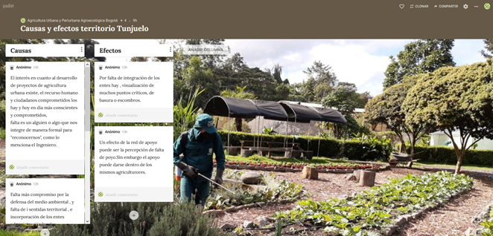
Figura 29 Imágenes Causas y efectos que exponen las y los agricultores

Entre las recurrencias que se denotan en las causas expuestas por las y los asistentes del territorio de Tunjuelo se encuentran similitudes en la falta de reconocimiento de las y los agricultores y el sentido de pertenencia en la práctica de la Agricultura Urbana Periurbana y Agroecológica. En cuanto a los efectos se resalta la falta de apoyo institucional y poca vinculación.

4. Aspectos Destacables

En esta sección se describen los aspectos más relevantes que expusieron los participantes de la asamblea durante sus intervenciones, en el chat y en los formularios, también se expone la visión que manifestaron para la formulación del Programa Distrital de Agricultura Urbana y Periurbana Agroecológica - PDAUPA:

- Se resaltó el Acuerdo Distrital 231 de 2006, el cual estimula la siembra de especies medicinales y nativas, para poderlas sembrar en toda la ciudad y/o huertas.
- Procesos participativos, orientados hacia la agricultura urbana y periurbana enfocada a los proyectos de inversión efectiva y así mismo fomentar y aumentar los espacios participativos.
- Reflexiones en torno a la agricultura urbana, planteamiento abordado desde la seguridad alimentaria y nutricional. Destacar la integralidad rural de los campesinos en torno al desarrollo de espacios de integración.
- Inclusión en el discurso en torno a la Agricultura Urbana, Periurbana Agroecológica con relación a los conceptos de (huertismo y huertiando)
- Se aborda sobre el trabajo a futuro, mediante la institucionalización se busca el acompañamiento del proceso de los agricultores.
- Se destaca la identificación de redes y fuerzas ciudadanas de una manera armonizada, visibilizando y formulando los lineamientos para avanzar en el proceso. Se manifiesta un procedimiento sin filtros ni sesgos, para así construir confianza o reconstruir confianza.

Con lo anterior, se identifica el interés de los participantes por avanzar en el proceso de construcción y acercamiento a los planteamientos formulados durante la asamblea. La comunidad solicitó la grabación y las memorias que queden como resultado de esta sesión.

5. Conclusiones

A continuación se describen las conclusiones más relevantes de la asamblea y la visión que tienen para la formulación del Programa Distrital de Agricultura Urbana y Periurbana Agroecológica - PDAUPA:

Las palabras como comunidad y compartir, fueron conceptos recurrentes en el taller de expectativas que se tenían al iniciar la reunión y como propuesta para adicionar en la definición de la Agricultura urbana. Por otra parte, la seguridad alimentaria y las semillas limpias fueron conceptos que se nombraron frecuentemente en los elementos a agregar en la definición de Agricultura periurbana y Agricultura urbana y periurbana agroecológica; así mismo, hay un gran interés por generar lazos e interacción con la comunidad.

Respecto a la presentación expuesta del diagnóstico de la agricultura urbana y periurbana de Bogotá, surgieron varios comentarios para enriquecerla, en donde se resaltó con recurrencia la integración de los apoyos que realizan las alcaldías y entidades Distritales a la práctica de AUP y la integración del tema de las redes comunitarias que se forman a través de estos procesos

Para los participantes de la Asamblea del territorio Tunjuelo los problemas principales más relevantes son el poco acompañamiento de las entidades en temas de capacitaciones o entrega de insumos y/o semillas limpias y además la falta de promoción de los apoyos o acompañamientos que imparten las instituciones. Debido a esto, las causas y consecuencias identificadas de estos problemas fueron la falta de reconocimiento de los agricultores/ras y falta de apoyo institucional.

6. Recomendaciones del espacio de participación

En este apartado se expondrán las propuestas realizadas por la comunidad participante en la asamblea, la encuesta realizada a los participantes de la asamblea participativa del territorio Tunjuelo, en la cual participaron 8 integrantes de la comunidad.

Inicialmente se evaluó el cumplimiento de las expectativas de los participantes frente a la sesión, en una escala de 1 a 5, siendo 1 desacuerdo y 5 completamente de acuerdo. En la siguiente, se presenta una gráfica con los resultados del cumplimiento de expectativas:

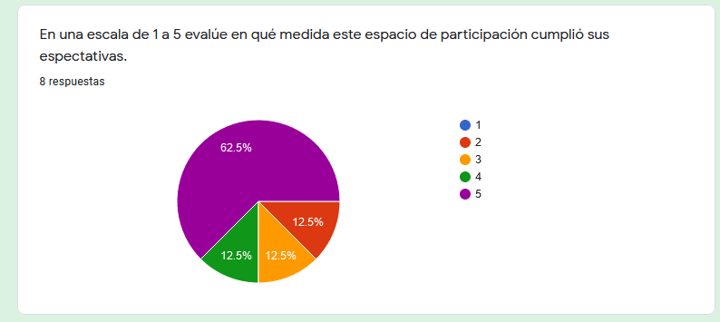
Figura 30 Resultados, cumplimiento de expectativas

En la anterior se puede evidenciar que para la mayoría de los participantes que respondieron la encuesta la reacción es positiva, ya que el 62.5% de las respuestas manifiestan una completa satisfacción, calificando con 5 el cumplimiento de expectativas y el 12.5% calificó con 4, mientras que el otro 12.5% de los encuestados calificaron con 3 y el 12.5% restante manifestó cierto inconformismo, calificando con 2 el cumplimiento de las expectativas. Sin embargo, se podría concluir que las expectativas iniciales se cumplieron, ya que más de la mitad de los encuestados respondieron con 5 y no hubo ninguna respuesta con calificación de 1.

Seguido de esto, se presenta la encuesta sobre evaluación de la metodología y las herramientas utilizadas durante la sesión, la cual también presenta una respuesta positiva:

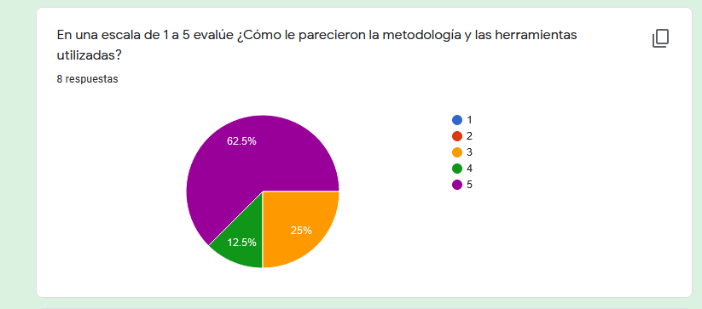
Figura 31 Resultados, evaluación metodología y herramientas
De la anterior, se puede deducir que hubo buena acogida a las herramientas utilizadas y la metodología que se manejó durante la asamblea, ya que el 62.5% de los participantes que respondieron a esta pregunta calificaron con 5, manifestando su completa aceptación, al igual que el 12.5% que calificó con 4 y seguido de esto, el 25% de las respuestas manifestaron imparcialidad al calificar con 3. En esta pregunta, ninguno de los participantes calificaron con 2 o 1.

En la siguiente se presenta la respuesta de los asistentes a la asamblea a la pregunta ¿Asistiría a los próximos espacios de encuentros?

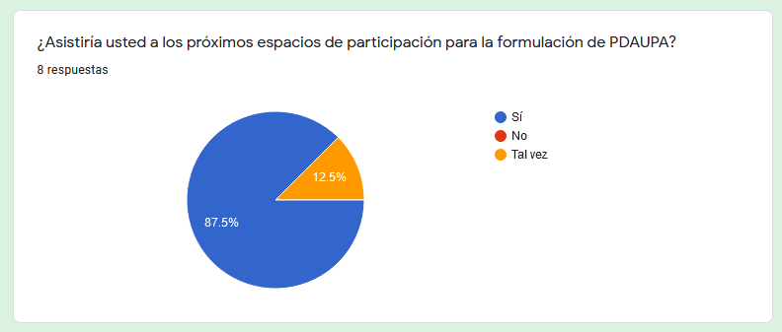
Figura 32 ¿Asistirá a los próximos espacios de encuentro?

En la anterior figura se puede observar un notable interés de los participantes por acudir a los espacios de encuentro, el 87.5% de las respuestas manifiesta que sí asistirá y el 12.5% restante responde tal vez. Ninguno de los participantes respondió que no asistiría.

A lo largo de la asamblea se destacan varios elementos que favorecen la intención de seguir avanzando y mejorar. Durante el proceso de sistematización es posible determinar lo correspondiente a la colaboración y valoración que los participantes manifestaron en la encuesta de satisfacción realizada, también expresaron algunas propuestas para mejorar y precisar las próximas asambleas.

A continuación las participaciones de los participantes:

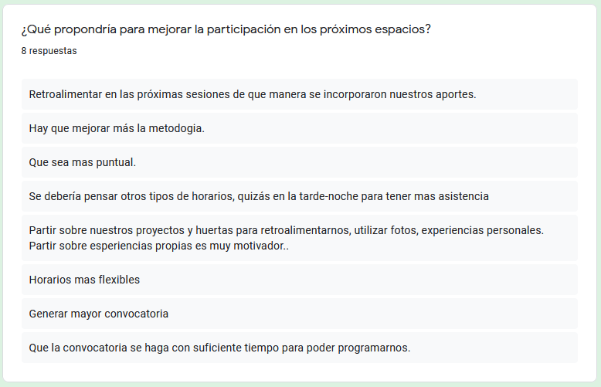
Figura 33 Propuestas de los participantes
Con lo anterior, es posible inferir que pese a la baja asistencia de los participantes en relación con la inscripción a la asamblea, hay un interés destacable por parte de los asistentes, quienes en sus propuestas fueron muy claros con los horarios manejados. Dentro de las sugerencias en el chat y de voz están mejorar la metodología, documentarse, permitir las participaciones propias y establecer horarios diferentes.

7. Anexos

Anexo 1: Listado de Asistencia

Nombre completo | Localidad | Institución
Henry Iván Portilla Muñoz | Rafael Uribe Uribe
shirley Jimenez | Bosa
Lina Jaqueline Tegua Bernal | Bosa
Ciudad Bolivar
Sonia Gutiérrez Hernández | Ciudad Bolívar
SANDRA JANNETH GARAVITO GARAVITO
Danitza Garzón | Bosa
aduer gerson Rodríguez | Bosa
Aura Maria Hernandez H. (Invitado)
DAIANA VANESA PORTILLA RINCÓN
\\\\\\\parmenio vela (Invitado)"
Juan Camilo Marentes Ortúa | Ciudad Bolívar
Jaime Moreno (Invitado) | Bosa
Juan Camilo Marentes | Ciudad Bolívar
Leidy yaneth medina sarmiento | Bosa
Fernánda MONTIEL | Bosa
Cecilia Sema
andrea carolina medina | Bosa
Tatiana Capera | Bosa
Sandra Hernández | Bosa
SANDRA AREVALO - SER (Invitado) | Suba
sandra pacazira | Bosa
DYLAN ANDREY TAPIERO CAPERA
HECTOR MOYANO | Bosa
ONG cosoimco (Alberto Gutierrez)

Anexo 2: Memoria Asamblea Territorial Tunjuelo (Ver Anexo 2: Memoria Asamblea Territorial Fucha. Docx en https://drive.google.com/drive/folders/1qE_auSJvcobLSSUZ7CjNPMRzUYIpxqmY?usp=sharing)

Anexo 3: Base de datos convocatoria, asistencia y participación (Ver Anexo 3: Base de datos convocatoria, asistencia y participación. Xlsx en https://drive.google.com/drive/folders/1qE_auSJvcobLSSUZ7CjNPMRzUYIpxqmY?usp=sharing)

Anexo 4: Presentación Formulación del programa AUPA (Ver Anexo 4: Presentación Formulación del programa AUPA. Pdf en https://drive.google.com/drive/folders/1qE_auSJvcobLSSUZ7CjNPMRzUYIpxqmY?usp=sharing)

Anexo 5: Presentación Diagnóstico Evolución y Estado de la AUPA y Problemas Base (Ver Anexo 5: Presentación Diagnóstico Evolución y Estado de la AUPA y Problemas Base. Pdf en https://drive.google.com/drive/folders/1qE_auSJvcobLSSUZ7CjNPMRzUYIpxqmY?usp=sharing)

Anexo 6: Video saludo Directora JBB (Ver Anexo 6: Video saludo Directora JBB. Mp4 en https://drive.google.com/drive/folders/1qE_auSJvcobLSSUZ7CjNPMRzUYIpxqmY?usp=sharing)

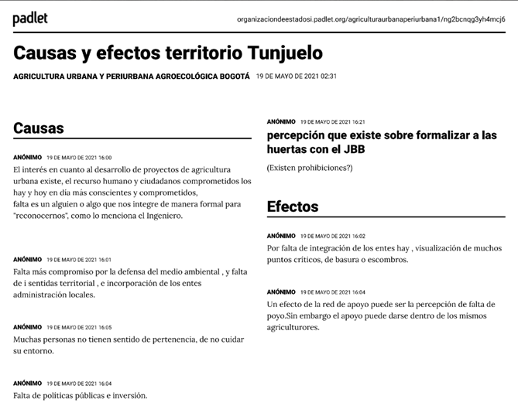

Enlace video de bienvenida de la directora del JBB Martha Liliana Perdomo: https://drive.google.com/file/d/1s0aolFvz908r1Qni99FfjABcnRwzSTn2/view?usp=sharing
https://drive.google.com/file/d/1dhSqc-B-niX3RvehEk-bNro09BOGv2Ev/view?usp=sharing
https://drive.google.com/file/d/1dhSqc-B-niX3RvehEk-bNro09BOGv2Ev/view?usp=sharing
https://drive.google.com/file/d/1dhSqc-B-niX3RvehEk-bNro09BOGv2Ev/view?usp=sharing
https://drive.google.com/file/d/1dhSqc-B-niX3RvehEk-bNro09BOGv2Ev/view?usp=sharing
https://drive.google.com/file/d/1dhSqc-B-niX3RvehEk-bNro09BOGv2Ev/view?usp=sharing
https://drive.google.com/file/d/1dhSqc-B-niX3RvehEk-bNro09BOGv2Ev/view?usp=sharing
https://drive.google.com/file/d/1dhSqc-B-niX3RvehEk-bNro09BOGv2Ev/view?usp=sharing
https://drive.google.com/file/d/1dhSqc-B-niX3RvehEk-bNro09BOGv2Ev/view?usp=sharing
https://drive.google.com/file/d/1dhSqc-B-niX3RvehEk-bNro09BOGv2Ev/view?usp=sharing
https://drive.google.com/file/d/1dhSqc-B-niX3RvehEk-bNro09BOGv2Ev/view?usp=sharing
https://drive.google.com/file/d/1dhSqc-B-niX3RvehEk-bNro09BOGv2Ev/view?usp=sharing
https://drive.google.com/file/d/1dhSqc-B-niX3RvehEk-bNro09BOGv2Ev/view?usp=sharing
https://drive.google.com/file/d/1dhSqc-B-niX3RvehEk-bNro09BOGv2Ev/view?usp=sharing
https://drive.google.com/file/d/1dhSqc-B-niX3RvehEk-bNro09BOGv2Ev/view?usp=sharing
https://drive.google.com/file/d/1dhSqc-B-niX3RvehEk-bNro09BOGv2Ev/view?usp=sharing
https://drive.google.com/file/d/1dhSqc-B-niX3RvehEk-bNro09BOGv2Ev/view?usp=sharing
https://drive.google.com/file/d/1dhSqc-B-niX3RvehEk-bNro09BOGv2Ev/view?usp=sharing
https://drive.google.com/file/d/1dhSqc-B-niX3RvehEk-bNro09BOGv2Ev/view?usp=sharing
https://drive.google.com/file/d/1dhSqc-B-niX3RvehEk-bNro09BOGv2Ev/view?usp=sharing
https://drive.google.com/file/d/1dhSqc-B-niX3RvehEk-bNro09BOGv2Ev/view?usp=sharing
https://drive.google.com/file/d/1dhSqc-B-niX3RvehEk-bNro09BOGv2Ev/view?usp=sharing
https://drive.google.com/file/d/1dhSqc-B-niX3RvehEk-bNro09BOGv2Ev/view?usp=sharing
https://drive.google.com/file/d/1dhSqc-B-niX3RvehEk-bNro09BOGv2Ev/view?usp=sharing
https://drive.google.com/file/d/1dhSqc-B-niX3RvehEk-bNro09BOGv2Ev/view?usp=sharing
https://drive.google.com/file/d/1dhSqc-B-niX3RvehEk-bNro09BOGv2Ev/view?usp=sharing
https://drive.google.com/file/d/1dhSqc-B-niX3RvehEk-bNro09BOGv2Ev/view?usp=sharing

